

АДМИНИСТРАЦИЯ СЕВЕРО-ЕНИСЕЙСКОГО РАЙОНА

**ПОСТАНОВЛЕНИЕ**

«06» сентября 2024 г. № 380-п

гп Северо-Енисейский

Об определении границ территории, на которой предполагается реализация инициативного проекта «Цветущий поселок» по ул. Юбилейная в п Новая Калами Северо-Енисейского района

Рассмотрев заявление инициативной группы граждан в п Новая Калами Северо-Енисейского района об определении территории, на которой планируется реализовывать инициативный проект «Цветущий поселок» по ул. Юбилейная в п Новая Калами Северо-Енисейского района, учитывая наличие протокола собрания граждан о принятии решения о внесении в администрацию Северо-Енисейского района инициативного проекта и определении территории, на которой предполагается его реализация от 20.08.2024 № б/н, руководствуясь Порядком определения части территории Северо-Енисейского района, на которой могут реализовываться инициативные проекты, утвержденным решением Северо-Енисейского районного Совета депутатов от 02.11.2020 № 14-3 «О реализации положений законодательства об инициативных проектах в Северо-Енисейском районе», статьей 34 Устава муниципального образования Северо-Енисейский муниципальный район Красноярского края, ПОСТАНОВЛЯЮ:

1. Определить следующие границы территории, на которой предполагается реализация инициативного проекта «Цветущий поселок» по ул. Юбилейная в п Новая Калами Северо-Енисейского района:

территория общего пользования, расположенная между земельным участком с кадастровым номером 24:34:0030106:5 по адресу: Российская Федерация, Красноярский край, муниципальный район Северо-Енисейский, поселок Новая Калами, улица Юбилейная, земельный участок 23 и проезжей частью по ул. Юбилейная в поселке Новая Калами, согласно приложению к настоящему постановлению.

2. Настоящее постановление вступает в силу со дня его подписания, подлежит опубликованию в газете «Северо-Енисейской вестник» и размещению на официальном сайте Северо-Енисейского района в информационно-телекоммуникационной сети «Интернет».

Глава Северо-Енисейского района А.Н. Рябцев

Приложение

к постановлению администрации

Северо-Енисейского района

от 06.09.2024 № 380-п

**Схема границы территории, на которой предполагается реализация инициативного проекта «Цветущий поселок» по ул. Юбилейная в п Новая Калами Северо-Енисейского района**

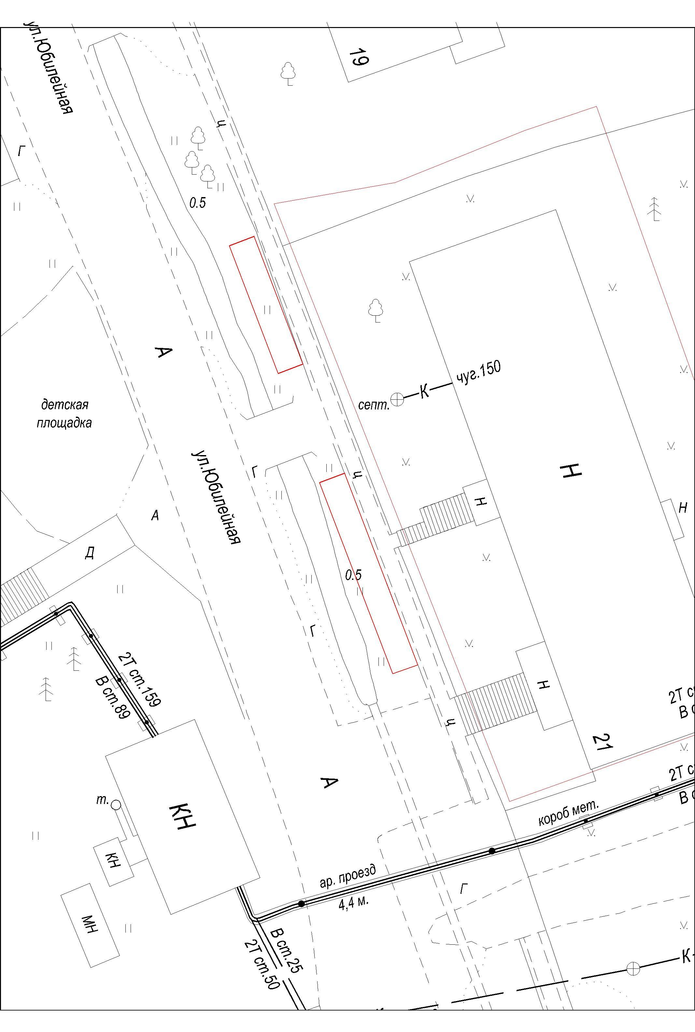

- границы территории, на которой предполагается реализация инициативного проекта «Цветущий поселок» по ул. Юбилейная в п Новая Калами Северо-Енисейского района